ЗАО Московское СКБ "ОРЕОЛ"

Программа Device Manager
Версия 3

Руководство по эксплуатации

г. Москва
2011
СОДЕРЖАНИЕ

1. ВВЕДЕНИЕ 3
2. ЗАПУСК ПРОГРАММЫ НА ВЫПОЛНЕНИЕ 3
3. НАЧАЛО РАБОТЫ С ПРОГРАММОЙ 4
3.1. Общие сведения. 4
3.2. Основные возможности программы 4
4. Настройка параметров программы 4
4.1. Настройка порта 5
4.2. Настройка Tcp 6
4.3. Общие настройки обмена 7
4.4. Команды опроса 8
4.5. НАСТРОЙКА КАНАЛОВ 10
4.6. НАСТРОЙКА КОНВЕРТОРА 11
4.6.1. Формула Константа 12
4.6.2. Формула Присваивание 12
4.6.3. Формулы: Сложение, Вычитание, Умножение, Деление 13
4.6.4. Формулы: Приращение, Максимальное значение параметра, Минимальное значение параметра, 10 в степени X, Суммирование (сумма всех значений параметра). 14
4.6.5. Формула: Скользящее среднее 14
4.6.6. Формула: Кусочно-линейная аппроксимация 14
4.6.7. Формула: Захват канала 17
4.6.8. Формула: СГТ Газы 17
4.7. ОТПРАВКА ДАННЫХ НА БЛОКИ ОТОБРАЖЕНИЯ (БО) 17
4.8. ОТПРАВКА ДАННЫХ В ФАЙЛ 20
5. УПРАВЛЕНИЕ ОБМЕНОМ 22
5.1. Запустить 22
5.2. Приостановить 22
5.3. Выход 22
6. Сервис программы 23
6.1. Протокол обмена 23
6.2. Статистика файла 24
6.3. Статистика Тср 24
7. ТЕХНИЧЕСКИЕ И АППАРАТНЫЕ ТРЕБОВАНИЯ 24
7.1. Технические требования 24
7.2. Аппаратные требования 25

ВВЕДЕНИЕ
Настоящее руководство предназначено для описания программы Device Manager версия 3.0 (в дальнейшем программа). Программа является частью комплекса программ обеспечивающих работу сети датчиков DSN. Программа предназначена для обеспечения обмена данными между устройствами сети DSN и ПК.
Более подробно работа с программой описана ниже.

ЗАПУСК ПРОГРАММЫ НА ВЫПОЛНЕНИЕ
Программу можно запустить как из меню Пуск операционной системы Windows XP, так и с помощью ярлыка на рабочем столе. На экране монитора появляется окно программы (смотри Рисунок 1). Если свернуть окно, то оно свернётся в области уведомлений панели задач Windows, где появится соответствующий значок (смотри Рисунок 2).
С помощью значка программы вы можете:
- открыть главное окно программы путём двойного нажатия левой кнопки мыши на значке Device Manager.
- открыть контекстное меню программы нажатием правой кнопки мыши на значок Device Manager.

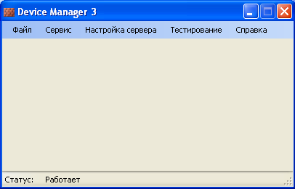

Рисунок 1. Окно программы Device Manager

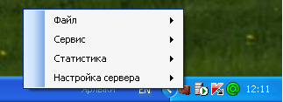
Значок программы в панели задач

Рисунок 2. Контекстное меню программы Device Manager

В главном окне программы присутствуют командное меню, позволяющее настроить программу, настроить порт обмена, TCP соединение и выполнить запуск обмена, приостановку и перезапуск обмена. Важно: введенные параметры сохраняются только после нажатия кнопки «Сохранить конфигурацию», если введенные параметры не были сохранены в явном виде, то при перезапуске будет загружена устаревшая конфигурация.
Из контекстного меню программы доступны следующие пункты:
Файл - этот пункт содержит команды, которые позволяют: запустить, приостановить и перезапустить обмен данными.
- Сервис - данный пункт позволяет вызвать окно протокола обмена
- Статистика - отображает окно, в которое осуществляется вывод статистических данных о работе программы.
- Настройка сервера - отображает окно в котором содержаться команды позволяющие вызвать необходимые для настройки программы диалоговые окна.

НАЧАЛО РАБОТЫ С ПРОГРАММОЙ

Общие сведения.
Задача пользователя программы заключается в следующем:
- Настроить порты обмена (программа поддерживает обмен по двум портам одновременно). По умолчанию настройки порта корректны за исключение номеров портов, так как данный параметр может отличаться на разных ПК, поэтому данный параметр необходимо указывать;
- При необходимости сконфигурировать встроенный в программу TCP сервер;
- Указать общие настройки программы (определить режим работы, протокол подсчета контрольной суммы и т.д.);
- Определить каналы;
- Настроить конвертор данных;
- Настроить отправку данных для блоков отображения (БО);
- Настроить сохранение параметров конвертора в файл;

Основные возможности программы
Программа предоставляет следующие возможности:
- Опрос устройств, подключенных к COM портам системного контроллера.
- Преобразование данных, поступивших от устройств (конвертор)
- Выполнять отправку данных на БО.
- Выполнять сохранение данных работы конвертора в файл.
- Ведение протокола обмена с портом
- Запись данных о работе приложения в системный журнал
- Функционирует как TCP сервер, предоставляя возможности:
  - Передача данных из конвертора подключившимся клиентам
  - Прием пакетов от клиентов с последующей трансляцией их в порт
- Настройка конфигурации, а именно:
  - Конфигурирование COM портов.
  - Конфигурирование TCP соединения, по которому будет осуществляться обмен пакетами.
  - Ввод и редактирование команд опроса
  - Выбор одного из трех режимов работы: Активный, Пассивный и Эмуляция.
  - Выбор одного из трех типов проверки целостности пакета данных.

Настройка параметров программы
Доступ ко всем настройкам программы возможен как из меню главное окна (смотри Рисунок 1), так и из контекстного меню значка программы (смотри Рисунок 2). После установки программы её необходимо настроить. Все настройки программы сосредоточены в пункте меню «Настройка сервера» программы (смотри Рисунок 3). К параметрам, которые обязательно необходимо настроить относятся настройки порта системного контроллера. Без настроенного порта программа не будет работать (исключение – режим Эмуляция)!

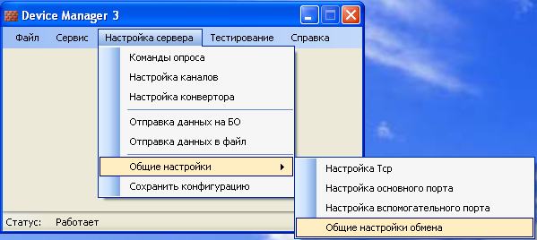

Рисунок 3. Пункт меню «Настройка сервера»

Настройка порта
Программа поддерживает два COM порта: основной и вспомогательный.
Чтобы настроить основной порт системного контроллера для работы выполните следующие действия:
- Выберите из меню «Настройка сервера –> Общие настройки» пункт "Настройки основного порта"
- В открывшемся диалоговом окне (смотри Рисунок 4-1) определите настройки порта. Главным параметром тут является "Номер COM порта".
- Нажмите на кнопку "Принять"

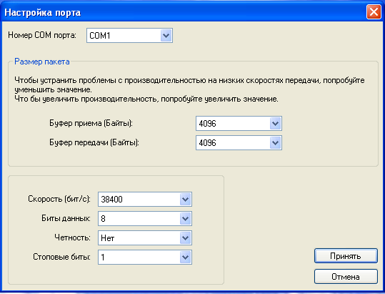

Рисунок 4-1. Диалоговое окно «Настройка основного порта»

Описание параметров:
- Номер COM порта – определяет COM порт. Необходимо выбрать из выпадающего списка. Данный список формируется из имеющихся COM портов в системе. То есть если в системе не установлен ни один порт, то данный список будет пустым. И наоборот если в системе имеется несколько портов, то можно выбрать один из них.
- Буфер приема – определяет размер буфера приема. Большее значение увеличит общую производительность при условии, что в системе имеется необходимый ресурс. На системах поставляемых СКБ "Ореол" данный параметр может иметь максимальное значение (4096 байтов).
- Буфер передачи - определяет размер буфера передачи. Большее значение увеличит общую производительность, при условии, что в системе имеется необходимый ресурс. На системах поставляемых СКБ "Ореол" данный параметр может иметь максимальное значение (4096 байтов).
- Скорость (бит/с) - определяет скорость передачи данных через порт. Данный параметр определяется устройством, подключенным к порту. При установке данного параметра ознакомьтесь с документацией на устройство, которое будет подключаться к порту. По умолчанию устанавливается скорость 38400.
- Биты данных – определяет, сколько битов будет содержать кадр передаваемые данных (7 или 8). Данный параметр определяется устройством, подключенным к порту. При установке данного параметра ознакомьтесь с документацией на устройство, которое будет подключаться к порту. По умолчанию устанавливается значение 8.
- Четность – задает протокол контроля четности. Данный параметр определяется устройством, подключенным к порту. При установке данного параметра ознакомьтесь с документацией на устройство, которое будет подключаться к порту. По умолчанию устанавливается значение «нет».
- Стоповые биты - задает стандартное число стоповых битов в байте. Данный параметр определяется устройством, подключенным к порту. При установке данного параметра ознакомьтесь с документацией на устройство, которое будет подключаться к порту. По умолчанию устанавливается значение 1.

Чтобы настроить вспомогательный порт системного контроллера для работы выполните следующие действия:
- Выберите из меню «Настройка сервера –> Общие настройки» пункт "Настройки вспомогательного порта"
- В открывшемся диалоговом окне (смотри Рисунок 4-2) определите номер COM порта. Прочие настройки вчпомогательного порта совпадают с настройками основного порта.
- Нажмите галочку «Использовать вспомогательный порт». После этого программа начинает обслуживать вспомогательный порт.
- Нажмите на кнопку "Принять"

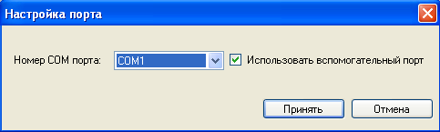

Рисунок 5-2. Диалоговое окно «Настройка основного порта»

Настройка Tcp
Чтобы настроить Tcp сервер необходимо выполнить следующие действия:
- Выберите из меню «Настройка сервера –> Общие настройки» пункт "Настройка Tcp"
- В открывшемся диалоговом окне (смотри Рисунок 6) определите настройки TCP.
- Нажмите кнопку "Принять"
Описание параметров:
- Количество клиентов - определяет максимальное количество клиентов, которые будут обслуживаться программой по локальной сети. В качестве таких клиентов обычно выступают программы СГТ, СКЦ и Сервис-центр.
- Размер буфера клиента - объем памяти, которая будет выделена подключившемуся клиенту.
- Порт - номер порта, который будет прослушивать TCP сервер.

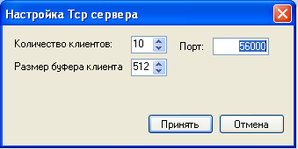

Рисунок 6. Диалоговое окно «Настройка Tcp сервера»

Общие настройки обмена
Чтобы указать общие настройки обмена выполните следующую последовательность действий:
- Выберите из меню «Настройка сервера -> Общие настройки» пункт «Общие настройки обмена» (смотри Рисунок 3).
- В открывшемся диалоговом окне (смотри Рисунок 7) определите общие настройки.
- Нажмите на кнопку "Принять"

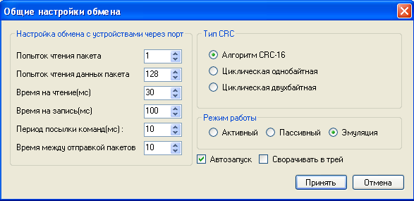

Рисунок 7. Диалоговое окно "Общие настройки"

Описание параметров:
- Режим работы - определяет режим, в котором будет работать приложение.
- Тип CRC – определяет, по какому алгоритму проверять контрольную сумму пакета данных.
- Попыток чтения пакета – определяет, сколько попыток получить пакет из порта будет выполнять программа.
- Попыток чтения данных пакета – определяет, сколько попыток получить данные пакета будет делать программа (пакет может быть разбит операционной системой на несколько частей, которые будут собраны программой в единое целое).
- Время на чтение (мс) – максимальное время для извлечения байта из порта. Не рекомендуется устанавливать значение менее 30 мс (параметр для настройщика системы).
- Время на запись (мс) – интервал времени в течении которого осуществляется запись данных в порт. Не рекомендуется устанавливать значение менее 100 мс (параметр для настройщика системы).
- Период посылки команд – определяет частоту запуска процедуры, инициирующую отправку пакетов в порт (параметр для настройщика системы).
- Время между отправкой пакетов – задержка между получением ответа на текущую команду и отправкой следующей команды.
- Автозапуск. Запускает опрос порта сразу же после запуска программы.
- Сворачивать в трей. После запуска программа автоматически свернет свое шлавное окно в панель задач.
Параметры группы «Настройка обмена с устройствами через порт» настроены оптимально, изменения в этой группе имеет смысл проводить после консультаций с разработчиками ПО.

Команды опроса
Данный пункт меню позволяет указать команды опроса. Команды опроса - это команды, которые программа посылает в COM порт. В ответ на эти команды устройства, который подключены к COM порту, высылают пакеты данных с текущими значениями подключённых к ним датчиков.

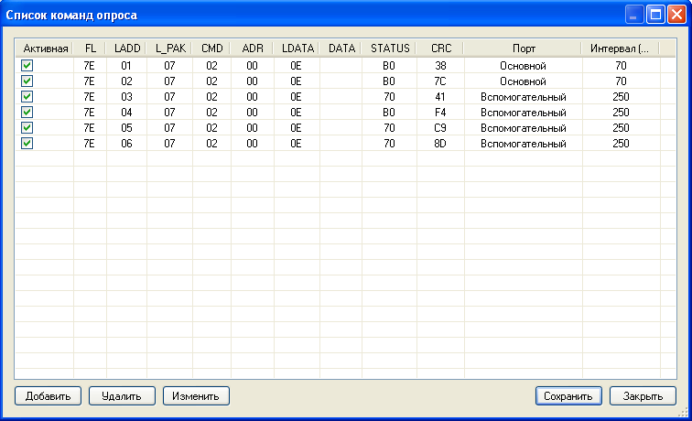

Рисунок 8. Диалоговое окно "Список команд опроса"
Для настройки команд опроса выберите из меню «Настройка сервера» пункт «команды опроса». По данной команде на экран выводится диалоговое окно "Список команд опроса" (смотри Рисунок 7). Данное диалоговое окно состоит из таблицы, в которой отображаются введенные команды опроса и пять кнопок управления. Рассмотрим кнопки управления:
- Кнопка "Добавить" выполняет вызов диалога, который позволяет сформировать команду (смотри Рисунок 9).
- Кнопка "Удалить" удаляет выбранные в таблице команды опроса.
- Кнопка "Изменить" выполняет вызов диалога, который позволяет изменить ранее введенную команду. Диалог редактирования команды опроса ничем не отличается от диалога ввода команды опроса (смотри Рисунок 9).
- Кнопка "Сохранить" сохраняет введенный список команд и закрывает диалог.
- Кнопка "Закрыть" закрывает диалог без сохранения результата.

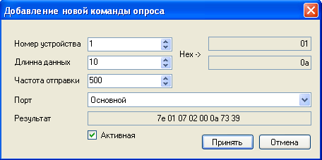

Рисунок 9. Диалог ввода/редактирования команды опроса

Параметры диалогового окна «Добавить команду»:
- Номер устройства - определяет номер устройства, к которому будет осуществляться запрос через COM порт системного контроллера.
- Длинна данных - определяет длину данных ответного пакета, для данной команды.
- Частота отправки – задает время между отправками команды в порт в милисекундах (не имеет смысл устанавливать время менее 60 мсек).
- Порт – позволяет выбрать порт (основной или вспомогательный), куда будет выводится команда.
- Результат - позволяет предварительно посмотреть команду, которая будет сформирована исходя из введенных данных. Изменяется динамически.
- Активная - определяет отправлять данную команду в порт или нет
После того как данные будут введены, необходимо нажать кнопку «Принять» для того, что бы команда была добавлена в список или «Отмена» для отмены добавления.
Для того чтобы изменить команду опроса ее необходимо выделить, затем нажать кнопку «Изменить» после чего появиться диалог редактирования команды, который аналогичен диалогу добавления команды (смотри Рисунок 9).
Команды «Добавить», «Удалить» и «Изменить» продублированы в контекстном меню окна. Контекстное меню вызывается с помощью нажатия правой кнопки мыши.
После внесенных изменений необходимо нажать кнопку «Принять» для того, что бы изменения вступили в силу.

НАСТРОЙКА КАНАЛОВ
Для настройки каналов необходимо выбрать в главном меню пункт «Настройка сервера -> Настройка каналов». Откроется диалоговое окно, в котором можно выполнять настройку каналов (смотри Рисунок 10).
Для того чтобы добавить канал необходимо нажать кнопку «Добавить», после чего откроется диалоговое окно, в котором необходимо указать параметры добавляемого канала (смотри Рисунок 11).
В диалоговом окне «Добавить канал» необходимо указать:
- Номер устройства, от которого будут поступать данные.
- Смещение в пакете – смещение в поле данных пакета информации соответствующего канала.
- Размер данных – количество байтов, отведённых на кодирование параметра в пакете.
- Текстовое поле, в которое можно ввести описание канала, для более комфортной работы в дальнейшем с данным каналом.
Для того, что бы удалить имеющийся канал, необходимо сначала выделить канал, после чего нажать кнопку «Удалить», после чего канал будет удален.
Если возникает необходимость отредактировать канал, то необходимо выделить редактируемый канал, после чего нажать кнопку «Изменить». Далее откроется диалоговое окно, аналогичное диалоговому окну «Добавить канал» (смотри Рисунок 11), где можно отредактировать данные канала и нажать кнопку «Сохранить».

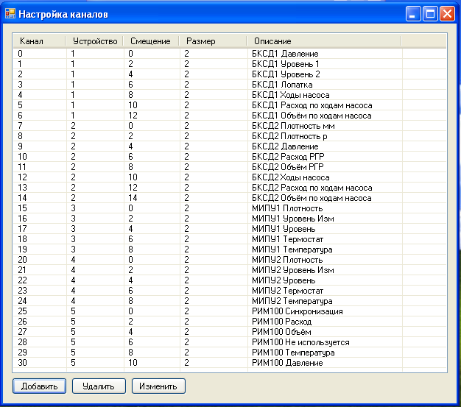

Рисунок 10. Диалоговое окно «Настройка каналов»

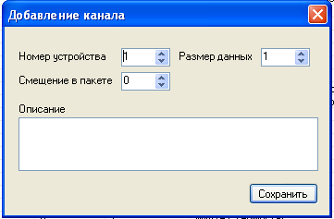

Рисунок 11. Диалоговое окно «Добавить канал»

НАСТРОЙКА КОНВЕРТОРА
Конвертор программы позволяет выполнить обработку данных, поступивших из внешних устройств. Настройка конвертора выполняется командой меню «Настройка сервера -> Настройка конвертора». По этой команде откроется диалоговое окно, позволяющее настроить конвертор данных (смотри Рисунок 12).
На данной форме имеется выпадающий список для выбора вводимой формулы и три кнопки: «Добавить», «Удалить» и «Изменить», позволяющие добавить, удалить и редактировать формулы конвертора данных. В конверторе данных реализовано 13 формул: константа, присваивание, сложение, вычитание, умножение, деление, приращение, максимальное значение параметра, минимальное значение параметра, 10 в степени X, суммирование, скользящее среднее, кусочно-линейное преобразование.

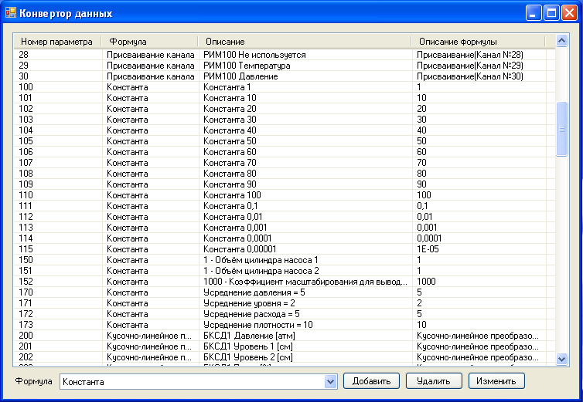

Рисунок 12. Диалоговое окно "Конвертор данных".

Кнопка «Добавить» позволяет добавить новый параметр в соответствии с выбранной формулой. Добавление нового параметра подробно описано ниже.
Кнопка «Удалить» удаляет выбранный параметр.
Кнопка «Изменить» позволяет изменить выбранный параметр. Окно редактирования параметра ничем не отличается от окна ввода параметра.

Формула Константа
Формула константа позволяет задать константу. Для того, что бы добавить данную формулу в конвертор необходимо выбрать в выпадающем списке «Константа» после чего нажать кнопку «Добавить» после чего откроется диалоговое окно, которое позволяет добавить константу (смотри ).
В текстовом поле «Значение» необходимо указать значение константы. При необходимости можно добавить описание константы в поле «Описание». Далее необходимо определить порядковый номер добавляемой формулы. Если установить галочку «Присвоить свободный номер», то параметру будет присвоен первый свободный номер в конверторе, если же необходимо присвоить формуле произвольный номер, то необходимо снять галочку «Присвоить свободный номер» и указать нужный номер в поле «Использовать номер». Работа с описаниями и номерами формул, во всех формулах идентична, поэтому в дальнейшем описываться не будет.

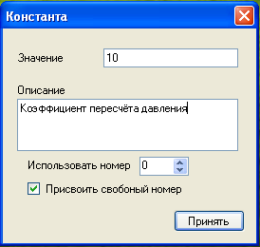

Рисунок 13. Диалоговое окно "Константа"

После того как будет введено значение константы, присвоен номер формулы и добавлено описание можно смело нажать кнопку «Принять». Если все параметры указанны корректно формула «Константа» будет добавлена в конвертор данных.

Формула Присваивание
Данная формула создаёт параметр, значения которого равны значениям выбранного канала. То есть параметр принимает значения, поступившие непосредственно с датчиков. Все остальные формулы в качестве параметра могут иметь только другой параметр (но не канал).
Для того, что бы добавить формулу «Присваивание» необходимо в выпадающем списке выбрать формулу «Присваивание» после чего нажать кнопку «Добавить». На экране появится диалоговое окно «Присваивание» (смотри Рисунок 14).

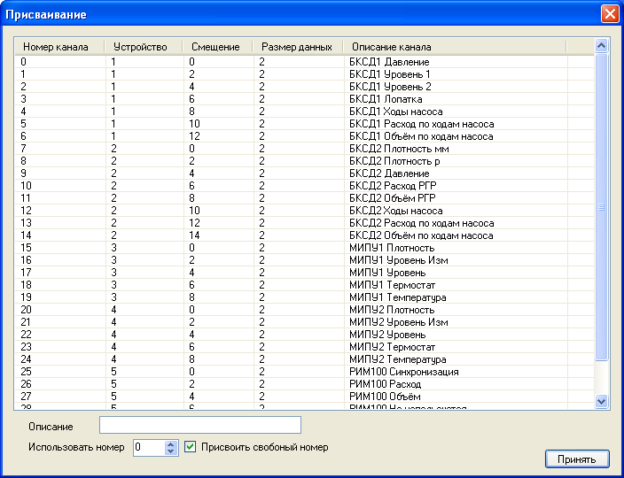

Рисунок 14. Диалоговое окно «Присваивание»

В этом окне необходимо мышкой выделить канал, значение которого необходимо перенести в конвертор данных, ввести описание формулы, задать номер формулы, после чего нажать кнопку «Принять».

Формулы: Сложение, Вычитание, Умножение, Деление
Формулы: Сложение, Вычитание, Умножение и Деление имеют одинаковый интерфейс, поэтому то, как определять данные формулы, будет показано на примере формулы «Сложение».
Для того, что бы добавить формулу «Сложение» необходимо выбрать в выпадающем списке «Сложение» и нажать кнопку «Добавить». После чего откроется диалоговое окно добавления формулы «Сложения» (смотри Рисунок 15).
Формулы: Сложение, Вычитание, Умножение и Деление принимают два аргумента. Аргументами могут быть только параметры конвертора.

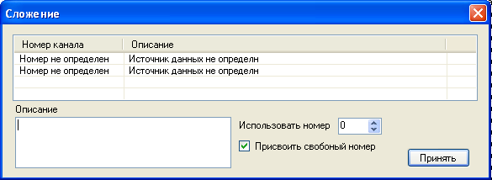

Рисунок 15. Диалоговое окно «Сложение»

Для того чтобы определить аргумент необходимо:
- Выделить определяемый аргумент.
- Щелкнуть по нему два раза левой кнопкой мышки.
На экране появится диалоговое окно со списком существующих параметров конвертора. Необходимо выбрать параметр и нажать кнопку «Принять». Диалоговое окно с выбранным первым параметром представлено на рисунке 15.

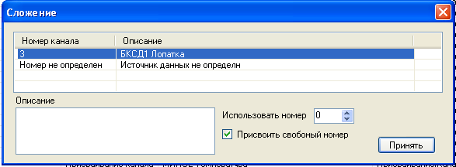

Рисунок 16. Формула с выбранными параметрами

После того как аргументы будут определенны, необходимо указать описание формулы, выбрать номер, который использовать для сохранения и нажать кнопку «Принять». После чего формула будет добавлена в конвертор.

Формулы: Приращение, Максимальное значение параметра, Минимальное значение параметра, 10 в степени X, Суммирование (сумма всех значений параметра).
Формулы: Приращение, Максимальное значение параметра, Минимальное значение параметра, 10 в степени X, Суммирование (сумма всех значений параметра) имеют одинаковый интерфейс, поэтому то, как определять данные формулы, будет показано на примере формулы «Приращение». Во-первых, необходимо в выпадающем меню выбрать требуемую формулу, после чего нажать на кнопку «Добавить». На экране появится диалоговое окно, в котором необходимо выбрать аргумент добавляемой формулы (смотри Рисунок 17). Аргументом может быть только параметр конвертора. В открывшемся окне необходимо мышкой выделить параметр конвертора, который будет использован в качестве аргумента, определить описание параметра, номер добавляемого параметра и нажать кнопку «Принять».

Формула: Скользящее среднее
Формула «Скользящее среднее», имеет два аргумента. Первый аргумент задаёт усредняемый параметр. Второй аргумент указывает, по какому количеству «точек» выполнять усреднение. Диалоговое окно для ввода формулы «Скользящее среднее» аналогично диалоговому окну ввода формулы «Сложение».

Формула: Кусочно-линейная аппроксимация
Данная формула реализует «кусочно-линейную аппроксимацию» параметра. Данное преобразование часто используется для калибровки сигналов, поэтому эта терминология используется в описании формулы. Для того чтобы создать формулу необходимо выбрать в выпадающем меню пункт «Кусочно-линейная аппроксимация» и нажать на кнопку «Добавить». На экран выводится окно диалоговое окно «Кусочно-линейная аппроксимация» (смотри Рисунок 18).

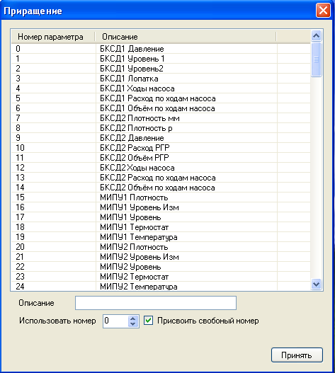

Рисунок 17. Диалоговое окно «Приращение»

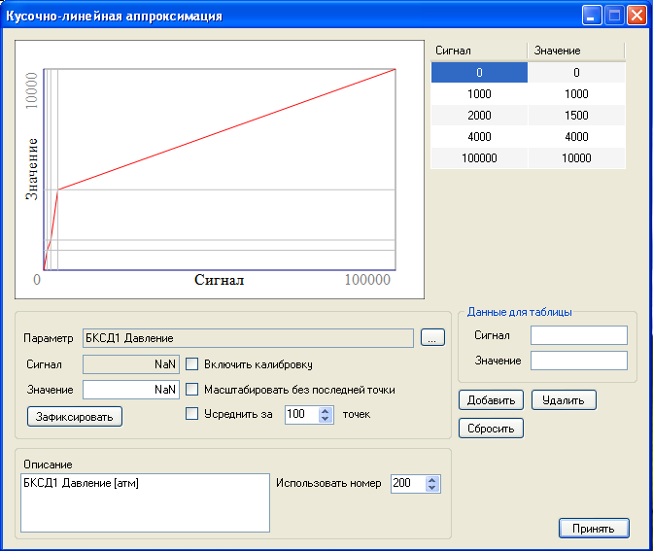
Графическое окно
Таблица калибровки
Панель настройки и выбора калибруемого параметра
Панель ввода калибровочных точек

Рисунок 18. Диалоговое окно «Кусочно-линейная аппроксимация»

На форме имеются следующие элементы управления: Графическое окно, Таблица калибровки, Панель настройки и выбора калибруемого параметра, Панель ввода калибровочных точек.

Панель настройки и выбора калибруемого параметра. Данная панель позволяет выбрать калибруемый параметр. Разберём элементы управления панели:
- Кнопка «…». Позволяет выбрать калибруемый параметр. Если нажать на данную кнопку, то откроется диалоговое окно, позволяющее выбрать калибруемый параметр.
- Галочка «Включить калибровку». Если запущен обмен с устройствами, то при установленной галочке в поле «Сигнал» будет выводится значение исходного (калибруемого) параметра, а в поле «Значение» будет выводится результат преобразования исходного сигнала в соответствии с таблицей калибровки. При этом в графическом окне будет отображаться таблица калибровки и текущая точка.
- Галочка «Масштабировать без последней точки». Если запущен обмен с устройствами, то при установленной галочке графическое окно будет отображать графики калибровочной таблицы и текущую точку без учета значений последней точки калибровочной таблицы. В противном случае графическое окно будет отображать всю калибровочную таблицу.
- Галочка «Усреднить за». Если установлена эта галочка, то в поля «Сигнал» и «Значение» будут выводиться усреднённые значения. Количество точек усреднения задаётся в поле рядом с галочкой
- Кнопка «Зафиксировать». При нажатии кнопки данные из окон «Сигнал» и «Значение» будут скопированы в соответствующие окна панели ввода калибровочных точек (откуда потом могут попасть в таблицу калибровки).

Панель ввода калибровочных точек. Данная панель позволяет выполнить следующие операции над таблицей калибровки. Операции выполняются нажатием соответствующей кнопки:
- Кнопка «Добавить» – добавляет пару сигнал/значении в таблицу калибровки. Эта пара чисел берётся из полей «Сигнал» и «Значение» панели. Числа могут попасть в эти поля двумя путями: можно непосредственно ввести их с клавиатуры или нажать кнопку «Зафиксировать» (смотри выше).
- Кнопка «Удалить» – удаляет калибровочную точку из таблицы калибровки. Перед удалением необходимо выделить удаляемую точку левой кнопкой мышки.
- Кнопка «Сбросить» – очищает таблицу калибровки, заполняя её стандартными значениями (0,0 – 65535, 65535).

Таблица калибровки. В ней отображается текущее состояние таблицы калибровки. Значения, находящиеся в таблице калибровки можно редактировать непосредственно в ней самой. Но удалить строку или добавить новую строку можно только соответствующими кнопками (смотри выше).

После определения калибруемого параметра и ввода таблицы калибровки необходимо нажать кнопку «Принять», после чего новый параметр будет добавлен в конвертор.

Формула: Захват канала
Данная формула предоставляет возможность сторонним программам задавать значение определённого параметра. Механизм захвата канала позволяет организовать обмен данными между различными программами ПО. Например, между АСУ и ПО СГТ. Формула имеет только номер параметра и описание.

Формула: СГТ Газы
Данная формула реализована с целью формирования аварийного сигнала при достижения каким-то из параметров определённого значения. Формула содержит список контролируемых параметров и соответствующих уставок (пара параметров, смотри рисунок 18).

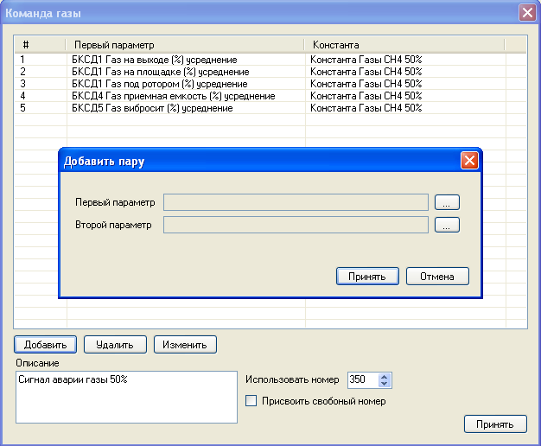

Рисунок 18. Диалоговое окно «Команда газы»

Если значение любого из параметров формулы превысит соответствующую уставку, то значение параметра Газы будет равно 1, в противном случае – ноль. Формула реализована для использования в СГТ для формирования сигнала тревоги «Газы» по достижению сигнала одного из пяти датчиков газа уставки 20 или 50%.
Кнопка «Добавить» позволяет добавить пару параметров (контролируемый параметр и уставка).
Кнопка «Удалить» позволяет удалить контролируемый параметр.
Кнопка «Изменить» позволяет редактировать пару параметров (контролируемый параметр и уставка).

ОТПРАВКА ДАННЫХ НА БЛОКИ ОТОБРАЖЕНИЯ (БО)
Для того, что бы отправить данные на БО, необходимо перейти в меню «Настройка сервера -> Отправка данных на БО». После чего откроется диалоговое окно для настройки отправляемых пакетов на БО (смотри рисунок 19).
В процессе проектирования пакета данных, отправляемого на БО, необходимо:
- выбрать параметры, отправляемые на БО
- определить размер в байтах поля данных в пакете для каждого параметра
- определить, в каком порядке параметры следуют в пакете.

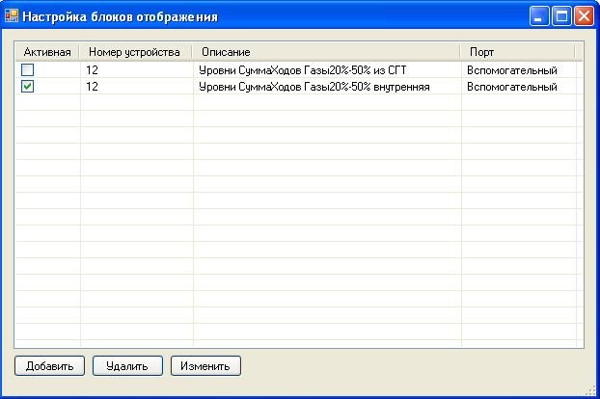

Рисунок 1919. Диалоговое окно "Настройка блоков отображения"

Имеется возможность определить пакет для отправки на БО как пассивный, то есть пакет имеется в конфигурации программы, но не отправляется на БО.
Имеется возможность не отправлять пакет в порт. Это используется для организации обмена данными с программой КРС.

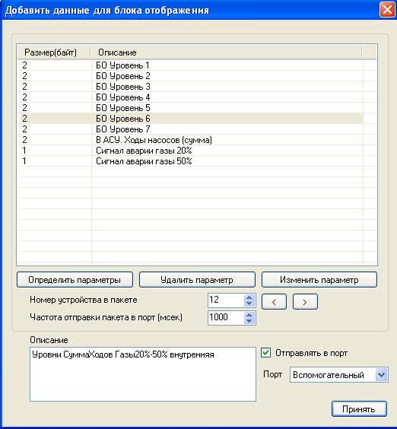

Рисунок 20. Диалоговое окно «Добавить данные для блоков отображения»

На рисунке мы два пакета, которые предназначены для БО. Галочка в первом столбце второй строки таблицы определяет, что данный пакет для БО будет отправлен во вспомогательный порт. Во втором столбце указан номер устройства блока отображения. В третьем столбце указанно описание данного пакета, рекомендуется указывать, для каких целей предназначен данный пакет. В четвёртом столбце указанн порт, куда будет отправлен пакет.
В окне имеются три кнопки: Добавить, Удалить, Изменить. После завершения редактирования пакета для блока отображения раз нажать «Принять».
Кнопка Добавить вызывает диалоговое окно, которое позволяет настроить пакет для отправки (смотри рисунок 20). Опишем окно подробно:
- В первой колонке указан размер для отправляемого параметра, это означает сколько байт будет занимать параметр в отправляемом пакете.
- Во второй колонке указаны описания параметров.
- Для того чтобы удалить параметр, необходимо его выделить после чего нажать кнопку «Удалить параметр».
- Если нужно изменить размер параметра в пакете, то необходимо выделить параметр и нажать на кнопку «Изменить параметр» и в диалоговом окне изменить размер параметра в пакете.
- Две кнопки: « < » и « > » которые, позволяют менять порядок следования параметров в данных пакета.
- Поле «Номер устройства в пакете» задаёт адрес блока отображеия.
- Поле «Частота отправки пакета в порт (мсек)» задаёт время в милисекундах между отправками пакетов на блок отображения.
- Номер устройства в пакете» задаёт адрес блока отображеия.
- Галочка «Отправлять в порт» определяет отправлять в порт или нет. Если данная галочка не установлена, то пакет будет отправляться только по TCP соединению, без отправки в порт.
- Поле «Порт» позволяет выбрать порт, в который будет отправлен пакет.

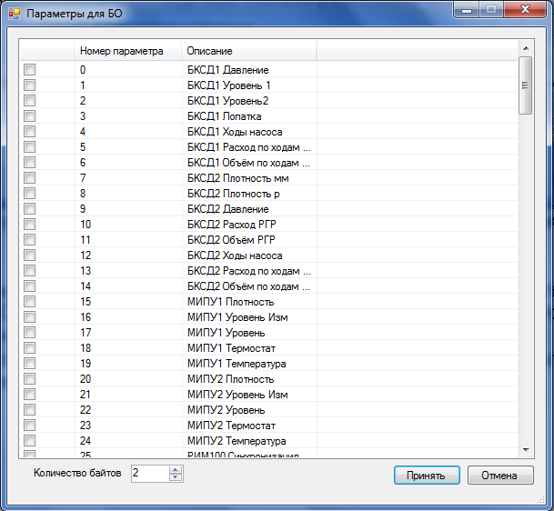

Рисунок 21. Диалоговое окно «Параметры для БО»

Чтобы добавить параметры для отправки необходимо нажать кнопку «Определить параметры», после чего откроется диалоговое окно, в котором можно выбрать параметры для отправки на БО (смотри рисунок 21).
В этом окне необходимо отметить галочками параметры, которые необходимо отправить на БО.
В поле «количество байтов» можно задать количество байтов, которые будут задействованы в строке, выводимой на блок отображения, для представления параметра.
По завершению настройки необходимо нажать кнопку «Принять». После чего окно закроется, а выбранные параметры будут добавлены в пакет для отправки на БО.

ОТПРАВКА ДАННЫХ В ФАЙЛ
Программа позволяет сохранять один раз в секунду текущие значения параметров в файл. Для настройки вывода необходимо в главном меню выбрать пункт: «Настройка сервера -> Отправка данных в файл». Откроется диалоговое окно, позволяющее определить какие параметры необходимо сохранять в файл и указать файл для сохранения параметров (смотри Рисунок 20).
Кнопка «Выбрать параметры» вызывает диалоговое окно, в котором можно выбрать параметры для сохранения в файл.
Кнопка «Удалить параметр» позволяет удалить выбранный параметр.
Кнопки « < » и « > » позволяют определить порядок сохранения параметров в файл.
Для того, чтобы определить файл, в который необходимо сохранять данные, необходимо щелкнуть кнопку «…» после чего появиться стандартное диалоговое окно «Сохранить как…» (Смотри Рисунок 21). В этом окне необходимо указать директорию и имя файла, в котором будут сохраняться данные.
После того как выбран файл и параметры, необходимо нажать кнопку «Принять».
Важно учитывать следующее. Файл содержит описание конфигурации сохраняемых параметров. Это описание заносится в файл в момент его создания. Поэтому: при любом изменении параметров сохранения данных (в том числе при первоначальной настройке) необходимо переопределить файл. Предыдущий файл необходимо удалить, либо указать имя нового, не существующего файла. На диске должно быть свободное место размером не менее 1 гигабайта.

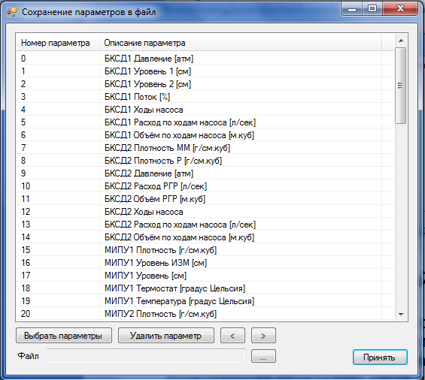

Рисунок 20. Диалоговое окно «Сохранение параметров в файл»

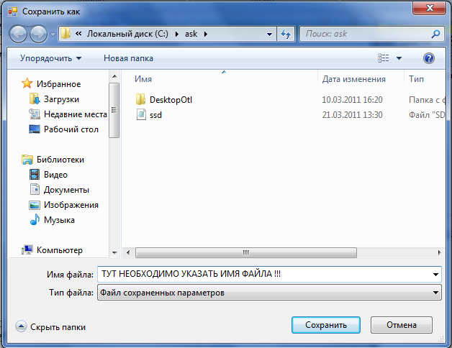

Рисунок 21. Диалоговое окно «Сохранить как...»

УПРАВЛЕНИЕ ОБМЕНОМ
Управление обменом возможно как из меню главное окна, так и из контекстного меню значка программы (смотри Рисунок 1, Рисунок 2). Все функции управления сгруппированы в пункте меню «Файл» (смотри Рисунок 22)

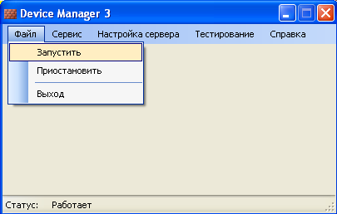

Рисунок 22. Управление обмен. Команда меню «Файл»

Запустить
Для того что бы начать обмен, после того как программа будет настроена и добавлены команды опроса, необходимо выбрать в меню Файл пункт Запустить, после чего начнется обмен данными. Тут стоить отметить, что если обмен был приостановлен пользователем с помощью команды Приостановить, то для возобновления обмена так же необходимо нажать кнопку Запустить.

Приостановить
Для того что бы приостановить обмен, необходимо выбрать в меню Файл пункт Приостановить. Под приостановлением подразумевается, не посылать команды опроса в порт и не рассылать пакеты по TCP. Но все связи сохраняются, то есть если возобновить обмен, то клиенты, подключенные по TCP, начинают получать данные, ранее открытый порт не закрывается. Для того, чтобы возобновить обмен, необходимо нажать кнопку Запустить.

Выход
По данной команде меню «Файл» завершается выполнение программы.

Сервис программы
В данную группу функций включены команды: «Протокол обмена», «Статистика файла», «Статистика Тср» (смотри Рисунок 23).

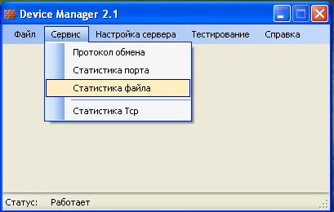

Рисунок 23. Меню "Сервис"

Протокол обмена
По данной команде на экране появляется диалоговое окно «Протокол обмена» (смотри Рисунок 24). В это окно выводится весь трафик, идущий как через порт, так и через TCP.

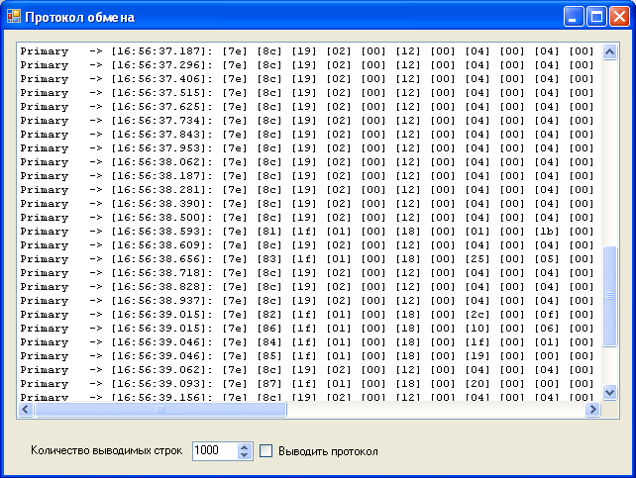

Рисунок 24. Диалоговое окно "Протокол обмена"

Элементы управления окна:
- Галочка «Выводить протокол» - определяет, осуществлять вывод протокола в окно или нет.
- Количество выводимых строк - определяет количество строк протокола в окне.

Статистика файла
По данной команде на экране появляется диалоговое окно «Статистика сохранения данных в файл» (смотри рисунок 27).

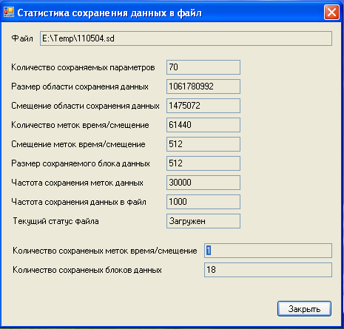

Рисунок 27. Диалоговое окно «Статистика сохранения данных в файл»

В этом окне отображаются статистические данные вывода параметров в файл данных.

Статистика Тср
По данной команде на экране появляется диалоговое окно «Статистика TCP» (смотри Рисунок 25).
В этом окне отображаются статистические данные обмена через TCP (по DSN протоколу): число переданных и принятых байтов, пакетов, обнаруженные ошибки обмена.

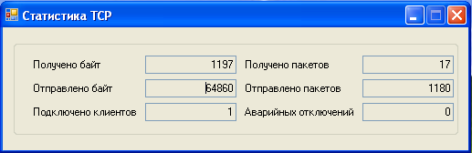

Рисунок 25. Диалоговое окно «Статистика TCP»

ТЕХНИЧЕСКИЕ И АППАРАТНЫЕ ТРЕБОВАНИЯ

Технические требования
- Windows XP embedeed SP3
- Microsoft Framework 3.5 SP1

Аппаратные требования
- Минимальные Intel® ATOM 1.0 Ггц, 1Гб ОЗУ, диск 4 Гб
- Рекомендуемые Intel® CPU 2.0 Ггц, 1Гб ОЗУ, диск 16 Гб
Замечание
Необходимый объём дискового пространства сильно зависит от набора системных компонентов, которые необходимо установить или обновить. Этот набор включает обновления Microsoft Framework.

